常州市滨江中学英语组活动记录表
活动时间：2020年8月 31日
活动地点：八年级二楼办公室
活动参与人员：宋迪，陈璇，傅琴琴，张薇，王哲，唐媛媛
活动具体内容：
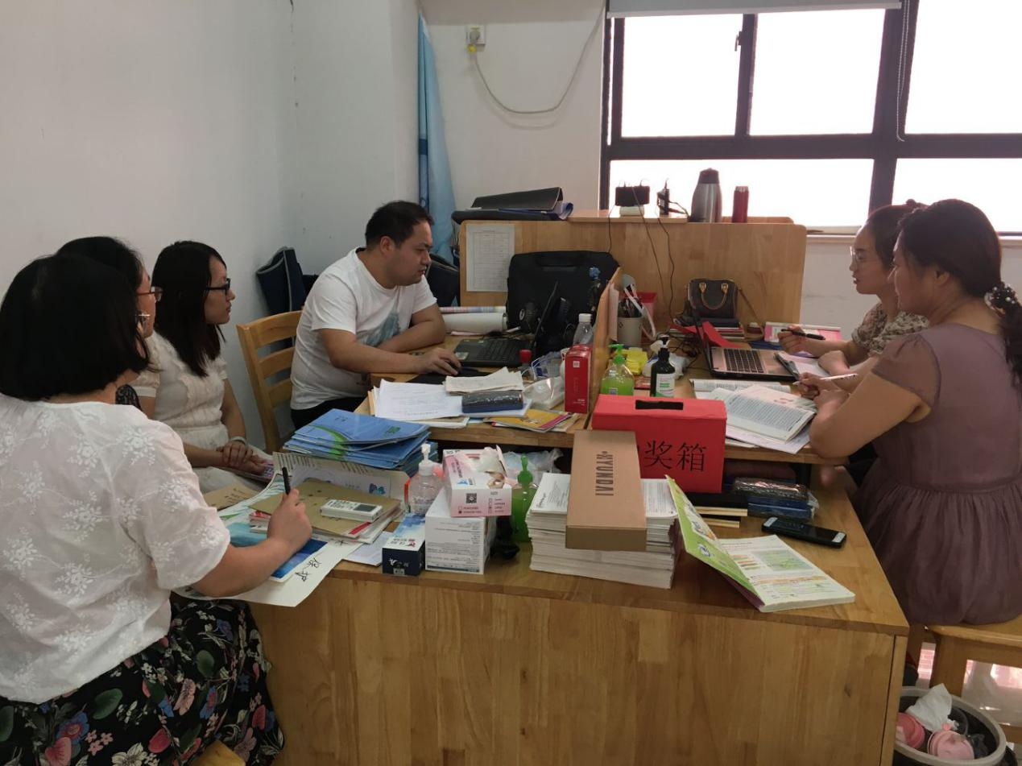
八年级第一次备课会议，主要内容是商讨本学期公开课安排、“优质课”磨课安排、“优质课”选题、本学期重点工作等。
由于优质课需要四次磨课，所以在选题上应尽量选取与前后单元不干涉的课程，因此我们把课题定为报刊选读。英语组六位老师浏览了二十一世纪英语报初二的第一、第二期报纸内容，最终选定了第二期的一篇与“粮食浪费”相关的文章，贴近学生生活，也具有时效性。四次磨课的安排，分别是唐媛媛--9月；傅琴琴、王哲--10月；陈璇、宋迪--11月；张薇--12月，确保做到每个老师都上一遍优质课，心中有底。
本学期的英语教材，相较初一，难度上有了较大的提升，主要体现在语法内容上，学生需要掌握比较级、最高级，句子成分，过去进行时，不仅需要背诵，还需要学生在大量的情境中去掌握。所以本学期要带领学生一起攻克这几个语法，并在作文中进行大量实操。
记录人：宋迪
日期：2020年8月31日

